Onderwijsplan gedrag & gedragsprotocol 2023-2024

Documenten kenmerken
Naam document: | Onderwijsplan gedrag
Opdrachtgever:
Datum opstelling: | 16-01-2023
Versie: | 0.1
Auteur: | Gedragsspecialist – IB
Evaluatiedatum: | 08-09-2023
Expiratiedatum: | 01-08-2024

Documenthistorie
Versie | Status | Datum | Opmerkingen
1.0 | Afgerond | 01-09-22 | Goedgekeurd

Tijdspad
datum | Actie stappenplan onderwijsplan gedrag
Sept – Nov 22 | Voorbereiding stappenplan gedrag
Nov- Dec 22 | Tussentijdse evaluatie onderdelen gedragsplan tijdens teamvergadering / IB-directie overleg
Jan 23 | Evaluatie en eventuele aanpassing gedragsplan
Sept 23 | Evaluatie en aanpassing n.a.v. Kindbegrip

Inhoudsopgave:
Leerlijn 4
Pedagogisch handelen 4
Uitgangspunten obs De Barkentijn 4
Doel van het gedragsprotocol 4
Gezamenlijke verantwoordelijkheid 4
Goed gedrag kun je leren! SWPBS 4
Kernprincipes van PBS 4
PBS-piramidemodel 4
School-en klassenregels 4
Omgangsvormen 4
Interventies op ongewenst gedrag 4
Toelichting: Het nadenkformulier: 6

Leerlijn
De school volgt de leerlijnen van de methode Kinderen en hun Sociale talenten en de sociale vaardigheidslessen van PBS (Positive Behavior Support). De sociaal emotionele ontwikkeling van onze leerlingen volgen we met het volgsysteem voor sociaal-emotionele ontwikkeling ZIEN.

Leertijd
Groep 1 t/m 8: 1 uur per week.

Pedagogisch handelen
De leerkrachten van onze school werken volgens de PBS (Positive Behavior Support) methodiek. PBS is een schoolbrede aanpak die zorgt voor een positief schoolklimaat door het hanteren van de onderstaande kernprincipes:
- Ontwikkelen duidelijke gedragsverwachtingen; de gedragsverwachtingen van school zijn concreet en positief geformuleerd. Zie matrix school. Matrix klas maakt de leerkracht met de klas.
- Bespreken en onderwijzen van de gedragsverwachtingen; de gedragsverwachtingen worden concreet en positief uitgesproken door de leerkracht. Deze woorden aangeleerd volgens de goed-slecht-goed methodiek en zijn gevisualiseerd.
- Herkennen en bekrachtigen gewenst gedrag bij de groep en individuele leerling; het (non-) verbale bekrachtiging staat in de verhouden 4:1.
- Minimaliseren van aandacht voor ongewenst gedrag;
- Helder en consequent reageren op ongewenst gedrag; als de bovengenoemde principes consequent gehanteerd worden en in het DNA van de lkr zitten zal ongewenst gedrag geminimaliseerd zijn. Bij het herhaaldelijk tonen van het ongewenst gedrag zullen de interventies van groot/ klein gedrag gehanteerd worden en escalatietrap.
Organisatie
- 2x per jaar wordt Kindbegrip afgenomen bij de leerlingen in de groepen 3 t/m 8. In de groepen 1 en 2 is sociaal emotionelen ontwikkeling gekoppeld aan Bosos (Focus-po). In de groepen 1 en 2 wordt Kindbegrip alleen voor de leerlingen met specifieke onderwijsbehoefte op het gebied van sociaal-emotioneel ontwikkeling afgenomen i.o.m. de IB-er.
- In het schooljaarplan is te zien aan welke thema’s school komend jaar gaat werken. Deze thema’s zijn ingeroosterd in het jaaroverzicht (zilveren weken, gouden weken, week van het pesten).
- De zichtbaarheid van de kernprincipes van PBS-aanpak wordt meerdere malen per jaar gemonitord. Dit gebeurt aan de hand van de klassenobservaties en een feedback gesprek door de IB-er en/of gedragsdeskundige.
- De nieuwe collega’s kunnen alle informatie en achtergronden vinden in Share Point – Kwaliteitshandboek Personeel – Gedrag.

Kindbegrip Analyse
- 2 keer peer jaar worden de data van de KIndbegrip afname geanalyseerd en op basis daarvan worden de handelingsgerichte interventies gepleegd. Het stappenplan aan de hand waarvan de analyse plaats vindt is te vinden Share Point – Kwaliteitshandboek Personeel – Gedrag – Stappenplan Kindbegrip (nog uploaden 08-09-23!)
Differentiatie
PBS richt zich op drie niveaus namelijk op het primaire interventieniveau voor alle leerlingen (basis ondersteuning) in alle schoolsituaties (>/= 80), Secundaire interventieniveau voor groepjes leerlingen (ondersteuningsniveau 2) die extra ondersteuning nodig hebben (5 – 10 %) en enkele leerlingen die een intensieve veelal individuele zorg (ondersteuningsniveau 3 en 4) voor gedrag nodig hebben (1 -5 %).
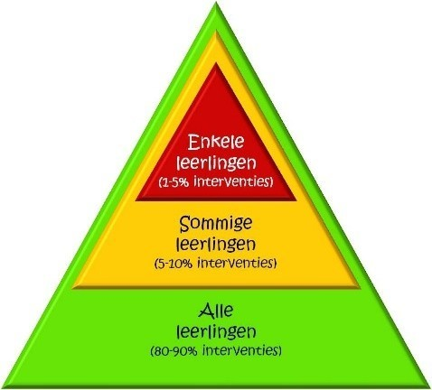

In onze aanpak ondersteuningniveaus’s heeft school voor de volgende aanpak/interventie per ondersteuningsniveau gekozen.
ON1: Kinderen en hun sociale talenten/Sociale veiligheidslessen/Aanpak PBS (groene items)/Gouden weken
ON2: Individueel plan a.d.h.v intensiveren groene bouwstenen (PBS)/ Handelingsgerichte aanpak Kindbegrip/ Taakspel
ON3: Check in check out/Escalatietrap

Gedragsprotocol

Voor wie is het gedragsprotocol bestemd Dit protocol is bestemd voor:
- de leerlingen
- het personeel van de school
- andere betrokkenen die betrokken zijn bij de school (stagiaires, vrijwilligers, tijdelijke medewerkers, bezoekers, hulpouders, etc.) - ouders en verzorgers.
Van iedereen binnen de school wordt verwacht dat hij zich aan de gedragscode houdt. Voor het gedrag buiten het kader van school geldt: de verantwoordelijkheid van 08.00 uur – 15.00 uur ligt bij school en ouders, daarna alleen bij de ouders.

Uitgangspunten obs De Barkentijn

Op OBS De Barkentijn komen wij zoveel mogelijk tegemoet aan de behoeften, competentie en autonomie van alle betrokkenen bij de school.
Dat doen wij door:

- Elkaar te accepteren en te respecteren
- Geen onderscheid te maken tussen mensen en bovendien wordt er geen voorkeur, beperking of uitsluiting toegepast
- Een klimaat te scheppen waar kinderen, medewerkers en ouders zich veilig voelen.
- Onze school moet een veilige plek zijn voor iedereen. Wij zullen er als schoolteam alles aan doen om van de school in het algemeen en van de groep in het bijzonder een veilige ontmoetingsplaats te maken: ieder kind heeft recht op een veilige plaats waar het kan rekenen op vertrouwen, uitdaging en ondersteuning.

Doel van het gedragsprotocol
We worden dagelijks geconfronteerd met gewenst en ongewenst gedrag.
Leerlingen helpen elkaar, er is vriendschap en samenwerking.
Er zijn ook ruzies, er wordt vals gespeeld, kinderen worden gepest, er worden bezittingen kapot of kwijt gemaakt, kinderen kunnen agressief benaderd worden of negatieve aandacht vragen. Dit zijn enkele gedragingen die we waarnemen binnen schooltijd en die om begrip, oplossingen, hulp en waardering vragen.
Gewenste gedragsverwachtingen uitspreken, leerlingen ondersteunen om deze toe te passen en zelf het voorbeeld in gedrag zijn, is ervoor zorgen dat de leerling zich goed kan vormen en zich gezond kan ontwikkelen op school.

Als team zien wij de noodzaak om de leerlingen te begeleiden in het ontwikkelen van sociale vaardigheden. Dit betekent, dat net als de vakken rekenen en taal het sociaal emotioneel bewustzijn en hoe dit er concreet uitziet geoefend en herhaald wordt op onze school.
Het helpt leerlingen aansluiting te vinden bij anderen en geeft hun structuur. Het draagt bij aan het pro-sociale gedrag en daarmee aan een adequate deelname aan de maatschappelijke samenleving.
In dit protocol staat beschreven hoe te handelen als er sprake is van grensoverschrijdend gedrag.
Het stappenplan geldt voor alle leerlingen en in alle school gerelateerde situaties:
in het klaslokaal, in de algemene ruimten (gangen, gym- en speellokaal), op het speelplein en buitenschoolse activiteiten met de school.
Ook tijdens het overblijven nemen de overblijfkrachten de afspraken van de school over.

Gezamenlijke verantwoordelijkheid
Gedrag is iets waar we dagelijks mee te maken hebben. Dat gebeurt op verschillende niveaus:
- in de klas
- in de gangen
- in de pauzes
- op straat in het kader van school (in pauzes en bijv. bij excursies)
- op straat buiten het kader van school (na schooltijd (14.15 uur), ’s avonds en in het weekend).

Duidelijk is dat we zeker in de punten 2 t/m 4 een gezamenlijke verantwoordelijkheid hebben.
Daar zijn duidelijke afspraken over gemaakt:
- iedere leerkracht reageert op afwijkend gedrag
- indien nodig bepaalt degene die ziet wat er gebeurt ook de interventie 3. degene die de interventie oplegt, informeert de groepsleerkracht
4. de groepsleerkracht steunt de interventie.

Goed gedrag kun je leren! SWPBS
School heeft gekozen voor SWPS (Schoolwide Positive Behavior Support).
Een methodiek die zorgt voor een geïntegreerde schoolbrede aanpak gericht op het versterken van gewenst gedrag en het voorkomen van ongewenst gedrag. De focus ligt op het stimuleren van een cultuur die leren en het pro-sociaal gedrag bevordert en probleemgedrag voorkomt. De aanpak sluit aan bij de opvattingen van school. Uit verschillend onderzoek blijkt dat een schoolbreed programma dat zich richt op een goed schoolklimaat effectiever is dan op groepsniveau of een aanpak die zich alleen richt op het gepeste kind en de pester.

De PBS-aanpak wordt passend gemaakt aan de schoolbrede behoeftes. Gedrag gerelateerde schoolinterventies en methodes kunnen als het ware aan de ‘kapstok’ PBS worden gehangen. Uitgangspunt is het oplossingsgerichte standpunt: wat goed werkt behouden en als het niet werkt doe iets anders. De aanpak wordt elk halfjaar geëvalueerd en wanneer nodig bijgesteld met het team.

Kernprincipes van PBS
- Ontwikkelen duidelijke gedragsverwachtingen;
- Bespreken en onderwijzen van de gedragsverwachtingen;
- Herkennen en bekrachtigen gewenst gedrag; •
- Minimaliseren van aandacht voor ongewenst gedrag;
- Helder en consequent reageren op gewenst gedrag.

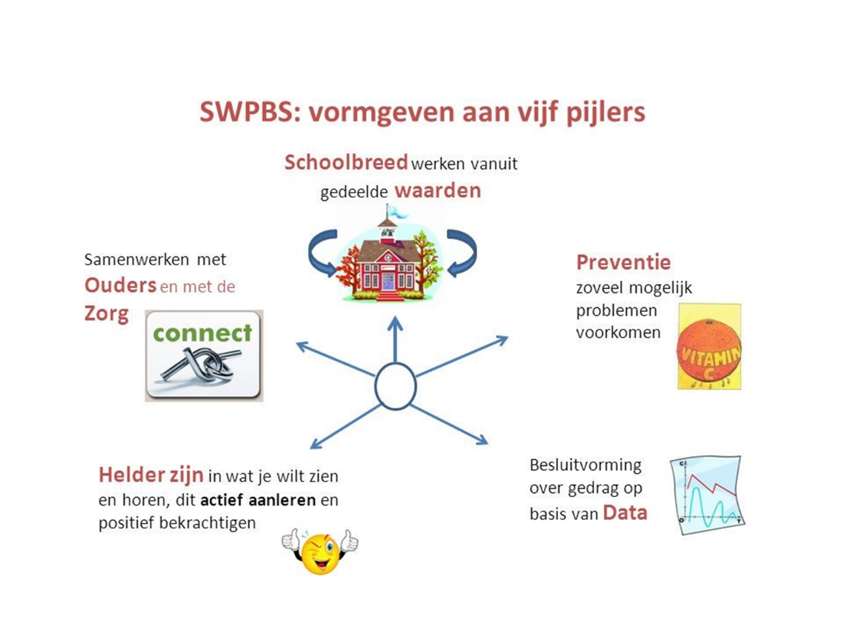
Belangrijke aansluitende sleutelelementen hierbij o Effectief klassenmanagement o Het handelen van de leerkracht o Positieve interventies o Besluitvorming op data gebaseerd, genoteerd in ParnasSys o Samenwerken met ouders. Ouders worden geïnformeerd over de methode PBS.

PBS-piramidemodel

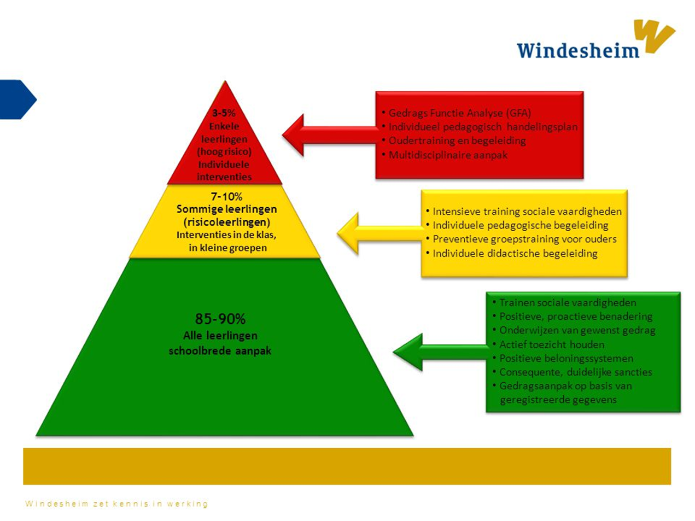

PBS richt zich op drie niveaus:

- Enkele leerlingen die een intensieve veelal individuele zorg voor gedrag nodig hebben (1 -5 %)
- Secundaire interventieniveau voor groepjes leerlingen die extra ondersteuning nodig hebben (5 – 10 %)
- Primaire interventieniveau voor alle leerlingen in alle schoolsituaties (>/= 80).

PBS is gericht op alle leerlingen. De opvatting is dat het merendeel van de leerlingen (>/= 80%) goed gedijt in positief en voorspelbaar schoolklimaat door heldere regels, duidelijke gedragsverwachtingen en een passend onderwijsaanbod. In de PBS-piramide is dit het groene gebied. Er zijn ook leerlingen (+/- 5-10%) die risico lopen op het ontwikkelen gedrags- of leerproblemen door omstandigheden (v.b. gezin, school, kind eigen). Voor deze leerlingen is extra ondersteuning nodig op gedrag- of leergebied. In de piramide is dit het gele gebied.
Er is een kleine groep met ernstige problemen op gedrags- of leergebied waarvoor intensieve, meestal individuele zorg wordt ingezet. PBS richt zich vooral op preventieve interventies (groene gebied).

School-en klassenregels
OBS De Barkentijn kent de volgende schoolregels:
- Ik heb respect voor anderen.
- Ik ga netjes met de spullen van school en van anderen om.
- Ik loop rustig door school en ik loop rustig en rechts de trap op en af.
- Ik ben aardig voor anderen.
- Ik luister naar anderen.
- Ik houd mijn handen en voeten bij mezelf.
- Ik laat het toilet schoon en netjes achter.

De kernwaarden van de school zijn:
- respect
- veiligheid
- verantwoordelijkheid.

Daar hoort een bepaald gedrag bij.
Het gedrag dat we van onze leerlingen in de klas verwachten, kan anders zijn dan het gedrag in de gangen, buiten of op het toilet. Om dat duidelijk te maken zijn er twee overzichten:
- De matrix regels en gedragsverwachtingen onderbouw
- De matrix regels en gedragsverwachtingen bovenbouw Deze zijn als bijlage 1 toegevoegd.

Omgangsvormen
Gewenste omgangsvormen tussen de leerlingen onderling
- iedereen hoort erbij, we accepteren elkaar zoals we zijn
- samen zorgen we ervoor dat onze school een veilige plek is voor iedereen - we luisteren wanneer een ander stop zegt en stoppen dan ook - boos zijn mag, maar we zijn niet agressief. We praten een ruzie uit.
- we zijn zuinig en netjes op spullen van onszelf, een ander en de school
- wanneer wij conflicten niet zelf kunnen oplossen, vragen wij hulp aan medeleerlingen, de leerkracht of een andere medewerker van de school.

Gewenste omgangsvormen van medewerkers met leerlingen
- neem elk kind serieus, laat ieder in zijn waarde en respecteer eenieder
- wees open en eerlijk en oordeel en waardeer positief
- praat onder alle omstandigheden rustig en spreek correcte taal (voorbeeldgedrag)
- benoem het ongewenste gedrag
- bespreek problemen met diegenen die erbij betrokken zijn
- sluit een vervelende situatie altijd positief af (laat een kind niet met een negatief gevoel naar huis gaan)
- van fouten/ onenigheid/ ruzie e.d. kun je leren - zorg voor een veilige/ prettige sfeer in de groep.

Gewenste omgangsvormen van ouders/verzorgers en medewerkers
- ouders/verzorgers worden (in hun rechten en plichten) erkend als eerstverantwoordelijken voor het welzijn en de opvoeding van hun kinderen
- iedereen hoort erbij, we accepteren elkaar zoals we zijn
- samen zorgen we ervoor dat de school een veilige plek is voor iedereen
- wanneer ouders het niet eens zijn met het beleid of de gang van zaken op school maakt de ouder dit op een gepaste wijze kenbaar aan de leerkracht, directie of een andere medewerker van de school.

Interventies op ongewenst gedrag

Op school wordt het volgende onderscheid gemaakt in de volgende 4 interventies
- Ongewenst gedrag (dit gedrag laat zich direct corrigeren n.a.v. reactieprocedure)
- Klein probleemgedrag (6x klein probleemgedrag wordt groot probleemgedrag!)
- Groot probleemgedrag (Escalatieladder kan worden ingezet -> let op alleen in overleg met/ toestemming van directie!)
- Onacceptabel gedrag (Escalatieladder wordt altijd ingezet -> let op alleen in overleg met/ toestemming van directie!))

Klein probleemgedrag (6x klein -> wordt groot!)  Nadenk-formulier invullen  - Time-out in de klas  - Time-out buiten de klas | Groot probleemgedrag,  Nadenk-formulier invullen, contact met ouders, Melden IB-directie
Verstoort lesactiviteit : voor beurt roepen, rondlopen tijdens les, door de les heen praten | Herhaaldelijk storen tijdens de instructie
Volgt instructie van leerkracht niet op | Herhaaldelijk de instructie van de leerkracht niet opvolgen.
Tegendraads | Herhaaldelijk negeren schoolafspraken en/of de pleinafspraken
Verkeerd gebruik van materiaal
Onaardige woorden | Buiten sluiten
Dwingen | Roddelen
Brutaal | Persoonlijk kwetsende bijnamen, teksten
Duwtje | Schoppen/ slaan / bijten / spugen vechten
Houdt zich niet aan pleinafspraak | Intimideren
Rent door het schoolgebouw | Onacceptabel taalgebruik
Verkeerd gang- en trapgebruik en in- uitgaan van school | Uitschelden
 | Bedreigen
Houdt zich niet aan afspraken over gebruik van het toilet. | *Ernstig groot gedrag,  contact met ouders, IB + directie
 | Meubilair gooien
 | Fysiek geweld naar leerkracht
 | Materiaal moedwillig kapot maken
 | Weglopen uit school
 | Iemand aanvallen ernstige fysieke agressie
 | Hysterisch gillen, schelden en huilen
 | Racisme
 | Misbruik van sociale media
 | Stelen indien nodig inschakelen wijkagent
 | Seksuele intimidatie
 | Wapenbezit
 | Bedreigen met de dood

Hieronder volgt een toelichting op de 4 interventies, het stappenplan en de escalatieladder
Stap 1: Reactie op ongewenst gedrag
Ongewenst gedrag:
De groepsleerkracht neemt pedagogische maatregelen om het gedrag van de leerling te corrigeren. De pedagogische maatregelen vinden plaats in het groepslokaal. Leerkracht past de reactieprocedure gedrag/PBS toe:
Ongewenst gedrag reactieprocedure:
Indien mogelijk wordt gedrag genegeerd
Vraag de leerling wat de gedragsverwachting is:
“Kun je mij vertellen wat de regel is over …..?”

Leerling past gedrag aan: | Leerling past gedrag niet aan:  Afhankelijk van het gedrag en de situatie past de leerkracht het volgende toe:
Leerkracht bekrachtigt gewenst gedrag. | Reactieprocedure | Educatieve correctie
 | Leerkracht loopt naar leerling toe en spreekt gedragsverwachting uit. | Leerkracht loopt naar de leerling toe.
Leerling past gedrag aan: | Leerling past gedrag niet aan
Leerkracht erkent medewerking van de leerling, bedankt de leerling en geeft een compliment. | Leerkracht loopt herhaalt bovenstaande stap.  Leerkracht geeft de leerling de keuze voor het laten zien van het gewenste en gevraagde gedrag of een consequentie.
 | Leerling past gedrag aan: | Leerling past gedrag niet aan:
 | Leerkracht erkent medewerking van de leerling, bedankt deze en geeft een compliment. | Procedure klein probleemgedrag.

Stap 2: Klein probleemgedrag
2.1 Time-out in de klas
2.2. Time-out buiten de klas
2.3 Leerling naar IB of directie

Klein probleemgedrag
- Waarschuwen (grenzen stellen) en daarbij bewust maken van ongewenst gedrag en het gewenste gedrag benoemen. Zie onderstaande reactieprocedure.
- Isoleren in de klas: de leerling gaat naar de time-outplek om rustig te worden met een leesboek of werk (zie aanpak klein probleemgedrag pagina 8).
- Bij positief resultaat, terug naar stap 1 = waarschuwen.
- Blijft negatief gedrag aanhouden? Volgt time-out buiten de klas (buddyklas)
- 6x klein probleemgedrag = groot gedrag

Toelichting stappenplan klein + groot probleemgedrag:
Als een leerling zijn/haar niet het gewenste gedrag laat zien na herhaaldelijk feedback van de leerkracht gaat de stappenplan Time-out in:

Stap 2.1: Time-out plek in de klas in opdracht van de leerkracht.
De leerkracht stuurt de leerling naar de time-out plek om na te denken over het ongewenste gedrag. Met behulp van de time-timer wordt de leerling uitgedaagd tot kritische zelfreflectie. Na 5 minuten gaat de leerkracht vervolgens het gesprek aan met de leerling aan de hand van de gevoelsthermometer (zie afbeelding hieronder). Aan de hand van de gevoelsthermometer geeft de leerling aan of het in staat is om de juiste keuze te maken. Als de leerling nog in het rode of oranje gebied zit qua gevoel dan is er nog geen gesprek mogelijk. De leerling blijft 5 extra minuten in de time-out. Als de leerling aangeeft in het gele of groene gebied te zitten vult de leerling het nadenkformulier in (zie bijlage 1). Dit formulier ondersteunt de leerling bij de reflectie op het eigen gedrag en wat het de volgende keer anders kan doen. De leerkracht bespreekt kort het formulier met de leerling. Vervolgens mag de leerling op aanwijzing van de leerkracht terug naar de eigen plek. De ouders worden altijd via PARRO op de hoogste gesteld als het nodig was om het nadenkformulier in te vullen. Het formulier wordt tevens in het leerling dossier (Parnassys) gehangen.

Materialen time-out plek:
- stilte koptelefoon
- emotiethermometer
- In de klas (geen mogelijkheid tot oogcontact met medeleerlingen)
- Zandloper / time-timer (5 min)
- Nadenkformulier

NB: De time-out als rustplek
De time-outplek kan ook een plek zijn die de leerling kiest om even ‘tot rust/bezinning’ te komen. De afspraak is dat de leerling 5 minuten naar de time-out plek kan gaan. Als de leerling niet voldoende rust heeft kan de leerling in overleg met de leerkracht een extra 5 minuten in de time-out doorbrengen.

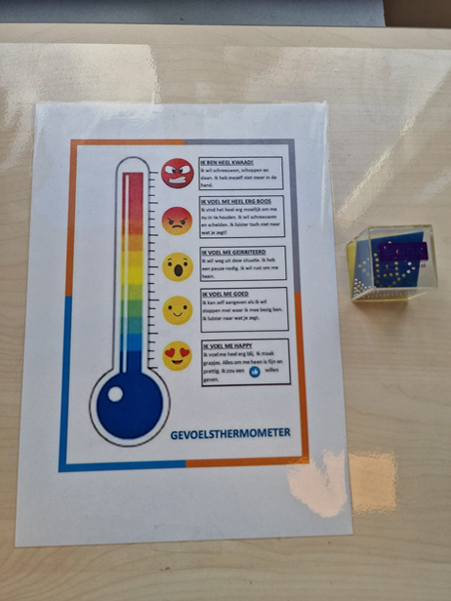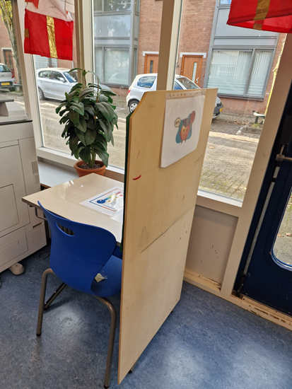

Stap 2.2: Time-out buiten de klas (in een andere groep)
Als de leerling in de time-out in de klas het ongewenste gedrag aanhoudt is de volgende stap dat de leerling door de leerkracht naar de time-out in de buddyklas wordt gestuurd. De leerkracht geeft hiermee het signaal af dat het gedrag niet geaccepteerd wordt en dat de leerling op een andere plek hierover moet nadenken. In de andere klas vult de leerling een nadenkformulier in. Met behulp van de time-timer (10 minuten) reflecteert de leerling op zijn eigen gedrag en vult (bij groen of geel) een nadenkformulier in. Bij rood of oranje op de gevoelsthermometer blijft de leerling zitten in de time-out.

Afspraken buddyklassen schooljaar 2022-2023: (nog aanpassen naar 2023-2024!)
gr 3 -> gr 5 gr 6 -> gr 7
gr 4 -> gr 8 gr 7 -> gr 4
gr 5 -> gr 3 gr 8 -> gr 6
Stap 2.3: Time-out bij IB/directie
Als de leerling in de buddyklas in de time-out het ongewenste gedrag aanhoudt en de klas stoort is de volgende stap dat de leerling door de eigen leerkracht naar IB of directie wordt gestuurd. Als dit vaker voorkomt (6x) wordt het klein probleemgedrag -> groot probleemgedrag.
Stap 3: Groot probleemgedrag

- Groot probleemgedrag (Escalatieladder kan worden ingezet -> overleg directie)

Dezelfde aanpak als bij klein probleemgedrag wordt gevolgd. Als het groot probleemgedrag onveilig is (bijvoorbeeld bij fysieke agressie) wordt z.s.m. directie of IB ingeschakeld.
- De leerkracht neemt contact op met IB of de schoolleider. Samen overleggen zij een passende aanpak.
- Ouders worden mondeling op de hoogte gesteld van het gedrag van de leerling en de stappen die genomen zijn.
- Conflicten tussen betrokkenen worden besproken en opgelost.
- Leerkracht zorgt voor werk als de leerling buiten de klas werkt (bij directie bijvoorbeeld)
- Het formulier wordt ingevuld door de leerling en door leerling, leerkracht en gaat mee naar huis om door ouders ondertekend te worden.
- De leerkracht gaat in gesprek met ouders, kind en IB en/of schoolleider. Er wordt besproken dat bij het volgende incident de escalatieladder wordt ingezet.

Stap 4: Reactieprocedure op onacceptabel gedrag
Escalatieladder stap/tree 1 t/m 4

Onacceptabel gedrag (Escalatieladder wordt altijd ingezet -> interne schorsing)

De escalatieladder
De escalatieladder is opgebouwd uit 6 stappen. Hieronder volgt een inhoudelijke toelichting op de stappen.
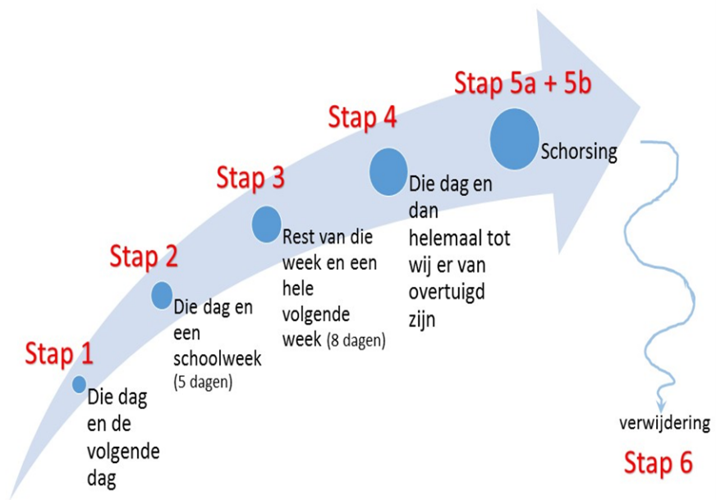
Algemene toelichting:
De leerling wordt geïsoleerd uit de groep werkt bij de intern begeleider, een andere groep of directie. Ouders worden altijd op de hoogte gebracht als de leerling door een incident/aanhoudbaar onacceptabel gedrag verder op de escalatieladder komt.
Wanneer het gedrag van de leerling onacceptabel blijft en op de escalatieladder stap 4 wordt bereikt zal de volgende stap de officiële schorsing zijn.

- Escalatieladder stap 1
De leerling wordt dezelfde dag en de volgende dag intern geschorst (indien de leerling niet aanspreekbaar/corrigeerbaar is worden de ouders gebeld om de leerling op te halen).
Ouders worden z.s.m. op school uitgenodigd voor een gesprek met de groepsleerkracht, de intern begeleider en schoolleider.

In dit gesprek worden o.a. de volgende onderwerpen besproken:
  - Het gedrag van de leerling
  - De opbouw van de escalatieladder wordt met ouders besproken. Het proces van interne schorsing – schorsing – verwijdering wordt met bovenstaande visuele ondersteuning uitgelegd.
  - De ouders en school bespreken hun gezamenlijke verantwoordelijkheid.
  - Gezamenlijk wordt er gezocht naar een pedagogische oplossing, hiervoor kan extern onderzoek en/of externe/interne begeleiding en/of medicatie nodig zijn. Alle afspraken/handelingen binnen deze worden schriftelijk vastgelegd in een individueel plan, een plan van aanpak. Alle incidenten worden geregistreerd in het leerling dossier en gemeld aan de ouders.

- Escalatieladder stap 2
De leerling wordt dezelfde dag en een schoolweek (5 dagen) intern geschorst
Ouders worden z.s.m. op school uitgenodigd voor een gesprek met de groepsleerkracht, de intern begeleider en schoolleider.

In dit gesprek worden o.a. de volgende onderwerpen besproken:
- Het gedrag van de leerling en de reden voor de volgende stap in de escalatieladder.
- De aanpak voor de komende periode qua schorsing
- De afspraak qua communicatie tussen school/leerkracht
- De afspraak voor een tussentijds escalatieladder evaluatiegesprek (na 3 onderwijsweken)
- Alle afspraken/handelingen voortvloeiend uit dit gesprek worden schriftelijk vastgelegd in het plan van aanpak. Alle afspraken worden geregistreerd in het leerling dossier.

- Escalatieladder stap 3
De leerling wordt dezelfde week en de schoolweek er op (8 dagen) intern geschorst
Ouders worden z.s.m. op school uitgenodigd voor een gesprek met de groepsleerkracht, de intern begeleider en schoolleider.

Dezelfde stappen als bij stap 2 worden gevolgd.

- Escalatieladder stap 4
De leerling wordt dezelfde dag geschorst en tot de directie ervan overtuigd is dat de leerling
Dit is de laatste stap voordat er tot een officiële schorsing wordt overgaan. Dezelfde stappen worden gevolgd als bij stap 2.

Stap 5: Interventie officiele schorsing
Escalatieladder stap 5a + 5b

- Leerlingbespreking met leerkracht en interne begeleiding en/of directie.
- Het formulier ‘onhoudbare situatie’ en de criteria van Rutter worden ingevuld.
- Het bestuur kan overgaan tot schorsing van de leerling (voor de rest van de dag of voor een langer tijd). De schoolleider bespreekt deze situatie met de bovenschools manager.
- Leerplicht wordt op de hoogte gesteld van de schorsing.
- Externe hulp wordt ingeschakeld: SMW, wijkteam en/of wijkagent.

Stap 6: Interventie Verwijdering + finale kans
Escalatieladder stap 6

Bij ernstigere feiten kan dit uiteindelijk leiden tot verwijdering van een leerling.
De schorsing of verwijdering verloopt volgens de afspraken van het schoolbestuur (zie protocol schorsen en verwijderen).

In een gesprek met de ouders wordt de finale kans besproken. Een finale kans betekent dat er nog éénmaal een poging wordt gedaan het gedrag te keren, gedurende een afgesproken periode. Er worden duidelijke criteria gesteld op basis waarvan de gewenste effecten worden gemeten (bijvoorbeeld 50% minder incidenten). Ouders wordt duidelijk gemaakt dat wanneer de afgesproken limiet niet gehaald wordt, het kind niet langer op school kan blijven.
Wanneer de finale kans niet voldoet aan de limiet, moet de school onderbouwen waarom wij vinden dat het kind niet langer op school kan blijven. Dit wordt zwart op wit vastgelegd. Deze stap behoort tot de taken en verantwoordelijkheden van de intern begeleider. De leerkracht ondersteund de IB-er daarbij.
De onderbouwing bevat 8 elementen:
- Historische beschrijving van wat er in het verleden is vastgelegd en gedaan (kort en bondig, opsommend).

- Een opsomming van betrokken intern en extern deskundigen en de verzameling rapporten en stukken (én de conclusies uit die stukken)

- Een concretisering van de ontwikkeling: een beschrijving van het problematische gedrag en de ernstontwikkeling. Dit laatste beschrijf je door aan te tonen dat de geboden hulp geen of te weinig effect heeft gehad.

- Een concretisering van de last die de leerling voor de leerkracht veroorzaakt. Dit kan door aan te geven hoeveel tijd de leerkracht dagelijks/wekelijks aan de leerling besteed (ook overleg ouders/externen meerekenen), waarbij de tijd onttrokken wordt aan andere leerlingen. Som op hoeveel pedagogische contacten de lln. vraagt.

- Een concretisering van de storingen die het kind veroorzaakt voor andere kinderen, in de vorm van afleiding van hun betrokkenheid.

Toelichting: Het nadenkformulier:
Het invullen van het reflectieformulier wordt om een aantal redenen gedaan.
Het is allereerst een time-out moment voor de leerling. Hij heeft de mogelijkheid uit de situatie te stappen, even rustig te worden en vervolgens kan hij het formulier invullen.
Het formulier wordt ook gebruikt voor een signaal naar de ouders. Het formulier wordt geregistreerd en er wordt in kaart gebracht hoeveel incidenten er zijn en wat het effect is van de interventies.
- We introduceren de regels volgens de gemaakte afspraken in de groepen en bij de overige activiteiten.
- Als een regel wordt overtreden, krijgen kinderen wel de tijd om de regel te leren. We laten daarom de leerlingen het nadenkformulier invullen. We hebben een gesprek om te kijken wat er is gebeurd, wat er niet duidelijk is aan de regel en hoe dit in het vervolg te voorkomen is.
- Een ingevulde nadenkformulier wordt via PARRO gestuurd naar de ouder Er komt een melding in ParnasSys. Het formulier wordt opgehangen in het leerlingdossier.
- Indien nodig wordt de gedragsspecialist ingeschakeld en gaan leerling, leerkracht, IB, ouders en gedragsspecialist samen kijken wat deze leerling op het gebied van bijv. gedrag, werkhouding en taakgerichtheid nodig heeft.
- In overleg met IB wordt voor sommige kinderen een incidentendagboek (logboek gedrag) in ParnasSys (incidentendagboek ingevuld).
- Van alle gesprekken wordt verslag gedaan in ParnasSys waarbij vooral de gemaakte afspraken worden genoteerd.

Voor verdere achtergronden wordt verwezen naar de protocollen:
- Pestprotocol
- Protocol schorsing en verwijdering (BOOR-protocol).

Het nadenkformulier

Naam: ……………………………………………………… Groep: …………….. Datum: …………………………

1. Ik voel mij: Boos Verdrietig Bang Verward Anders:………………………………….

2. Waarom heb je een time-out gekregen?
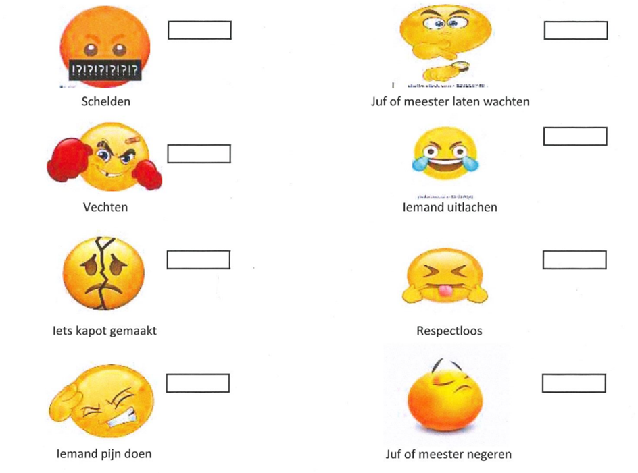

Iets ander / ik weet niet waarom: Gemeen spelen

3. Waar is het gebeurd? Zet een cirkel om het goede antwoord
klas – schoolplein – toiletten – gang – kleedkamer – gymzaal – uitstapje- ergens anders:
………………………………………………………………………………………………………………………………………………..

4. Aan welke schoolafspraak ga je je de volgende keer nog beter houden:
Ik ben aardig voor anderen
Ik heb respect voor de juf/meester
Ik ga netjes met de spullen van school en/of anderen om
Ik houd mijn handen en voeten bij mijzelf
Ik luister naar de juf of meester

………………………………………………………………………………………………………………………………………………..
………………………………………………………………………………………………………………………………………………..

5. Wat ga je de volgende keer beter doen?
………………………………………………………………………………………………………………………………………………
………………………………………………………………………………………………………………………………………………
De waarheid spreken Luisteren naar de juf/meester
Een probleem uitpraten Netjes met spullen omgaan
Respectvol praten Aardig zijn tegen anderen

Voor akkoord gezien en besproken met de juf/meester Naam:
Handtekening/Paraaf:
………………………………………………………………

Overzicht Escalatietrap
Naam: Groep:
STAP 1:  Datum: Klik of tik om een datum in te voeren.  Aanleiding:  Oudercontact:  Plaatsing: Kies een item. | 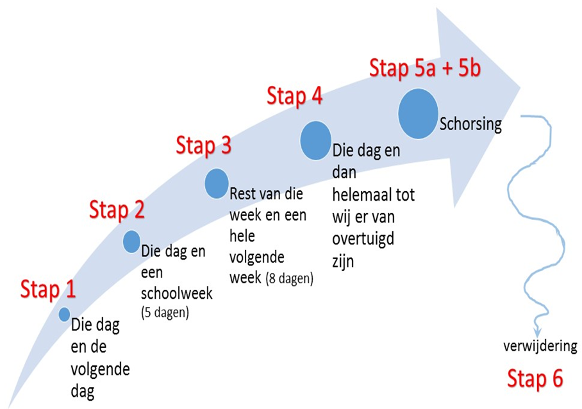
STAP 2:
Datum: Klik of tik om een datum in te voeren.
Aanleiding:
Oudercontact:
Plaatsing: Kies een item.
STAP 3:
Datum: Klik of tik om een datum in te voeren.
Aanleiding:
Oudercontact:
Plaatsing: Kies een item.
STAP 4:
Datum: Klik of tik om een datum in te voeren.
Aanleiding:
Oudercontact:
Plaatsing: Kies een item.
STAP 5a:
Datum: Klik of tik om een datum in te voeren.
Aanleiding:
Oudercontact:
Plaatsing: Kies een item.
STAP 5b:
Datum: Klik of tik om een datum in te voeren.
Aanleiding:
Oudercontact:
Plaatsing: Kies een item.

